Kapitel 6 - Under vandet

Kapitel 6a - Roret, beslag og rorpindsforlænger
Brug meget solide rorbeslag og udskift beslag ved mindste slør, for at undgå skader. Brug rortapper på 10 mm, da man ofte ser at 8mm knækker.
Tjek altid samlingen mellem rorpind og rorpindsforlænger, sikre evt. ved også at tape rundt om for dobbel sikkerhed. Det er bare en træls og dum skade på kapsejladsbanen.
Sørg for at rorpindsforlængeren har et godt greb. Længden bør være ca 1,10-1,15m.
Roret bør være langt/dybt nok, så det er sikkert i bølger.
Overfladen på ror og sværd er yderst vigtigt at se efter. Det bør slibes med 800-1000-1200 og efterfølgende poleres til perfektion. Især bør forkanten være perfekt, da skader vil skabe turbulens hele vejen over fladen og kan få roret til at stalle tidligere, og kan betyde at man ikke kan styre i vilde situationer.

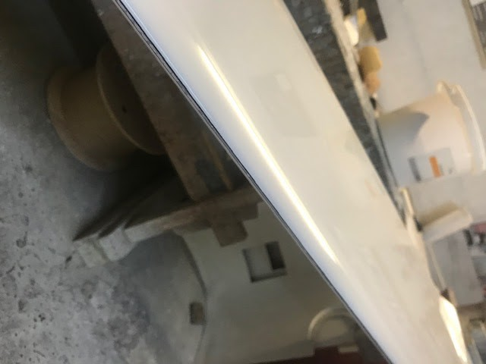

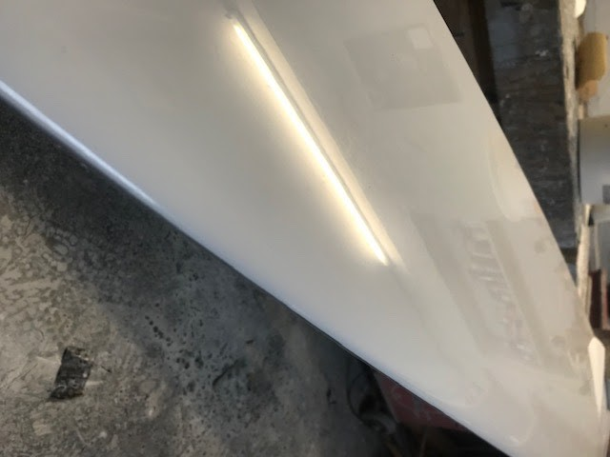
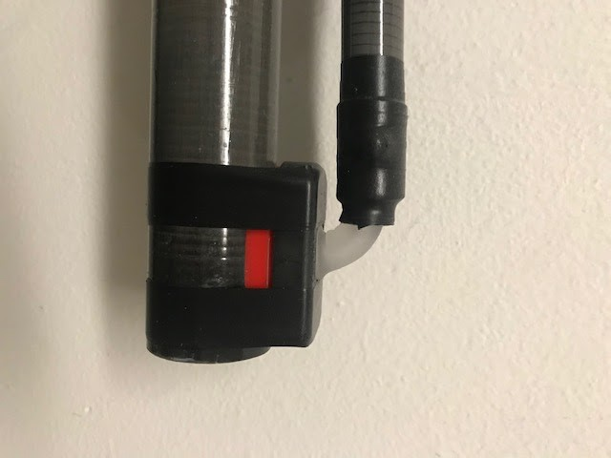
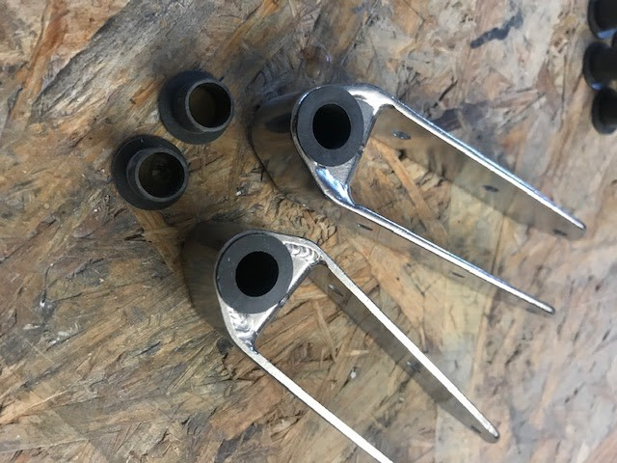
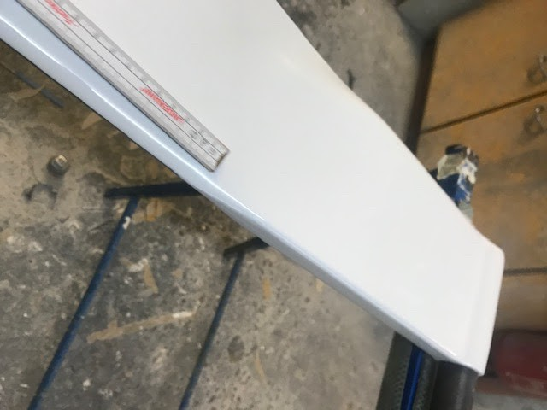
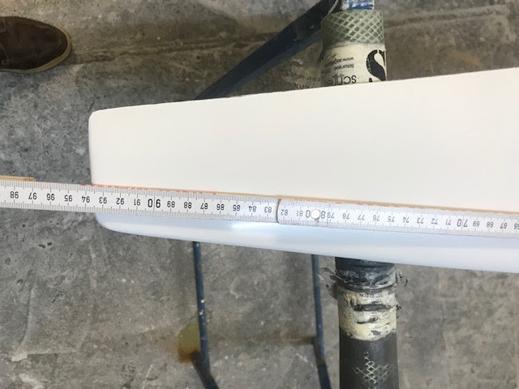
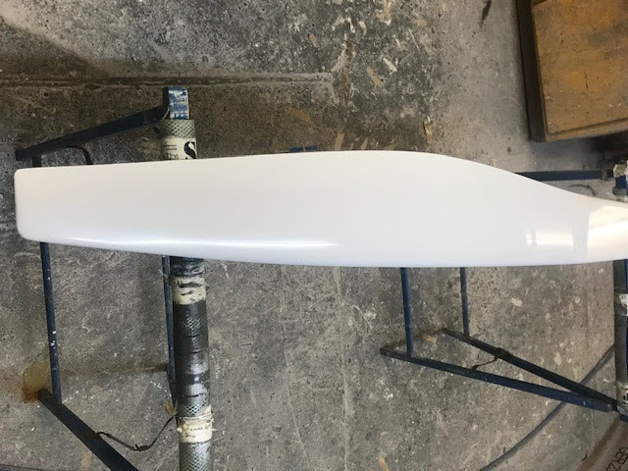

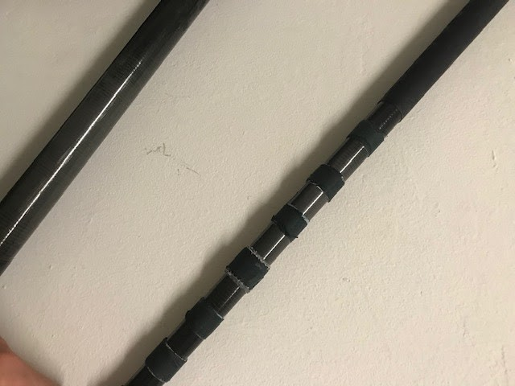

Kapitel 6b - Sværdlæber og slid og reparation af bunden, ror og sværd
Sværdlæberne
I forenden af sværdlæberne bør der være 1 til 2 mm overlap og have 2 stykker cykelslange som tilpasses først og derefter skrues fast med kølbåndet og skæres til med en hobbykniv.
De bagerste sværdlæber skal have et overlap på 5-6 mm.
Sværdlæberne skal strækkes alt det du kan, når de skrues fast under kølbåndet.
Slid og reparation af overfladen på bunden, samt ror og sværd.
Skrogets yderside vil efter et stykke tid begynde at vise struktur igennem laminatet, og overfladen vil ikke være så god og skinnende som en ny båd burde være. Det samme gør sig gældende for sværd og ror, disse er endnu vigtigere at være i “superperfekt” tilstand, da de er vingen der skaber løft og giver højde.
Slibning skal gøres manuelt og hvis overfladen ikke er for ru, bruger man en slibeklods. Man starter med sandpapir 600 og kører videre med 800, 1000 og til sidst 1200. Herefter en god polish.
Dette er ikke et hurtigt eller nemt stykke arbejde, men vil tage to personer mindst en fuld dags arbejde, hvis ikke mere.
Slib det manuelt ved at bevæge klodsen frem og tilbage, og lidt diagonalt. For at sikre den perfekt overflade. Vådslibningspapir (3M) er klart at foretrække, så man vasker slibestøvet væk fra overfladen og det er derfor vigtigt at have rigeligt med løbende vand.
Rorbeslaget SKAL have mindst 10 mm tykkelse! Det har vist sig at 8 mm er for tyndt, da de simpelthen går i stykker.
Den nederste skal være længere end den øverste, da det gør det nemmere at tage roret på og af. Man bør både have en rorlås og en elastik henover rorpinden af sikkerhedsmæssige årsager.

Afløb af vand i jollen
Baileren bør også være tilpasset så der ikke dannes turbulens.
Lænsehuller bør være 100% vandtætte og sidde i en klemme. Man bør ikke kun tape lænsehullerne til, men det er vigtigt at kunne åbne og lukke for hullerne hurtigt, fx efter en væltning.

Presenning
Brug altid en underpresenning ved transport, men vær opmærksom på at det ikke en er presenning man bør opbevare sin båd i til andet end transporttiden. Problemet er at der vil komme fugt mellem presenningen og skroget, og vanddamp kan gå igennem gelcoaten og lave nogle rigtig dårlige og mærkelige osmose-bobler på skrogets yderside. Det kan også lave korrosion ved aluminiumsskinnen ved sværdkisten, specielt ved saltvand. Lad altså så vidt muligt båden stå tørt, i skygge og uden presenning på.
Hvis muligt sørg for at købe en top-presenning i et åndbart materiale fx polycotton mix eller akryl i stedet for PVC.

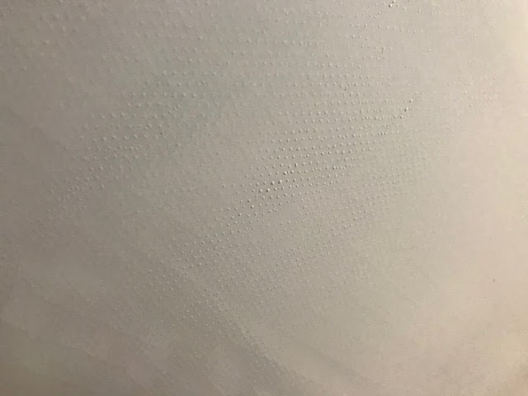

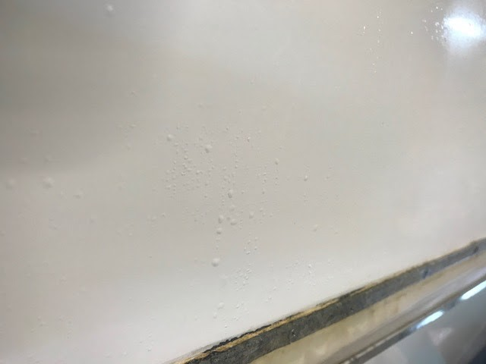

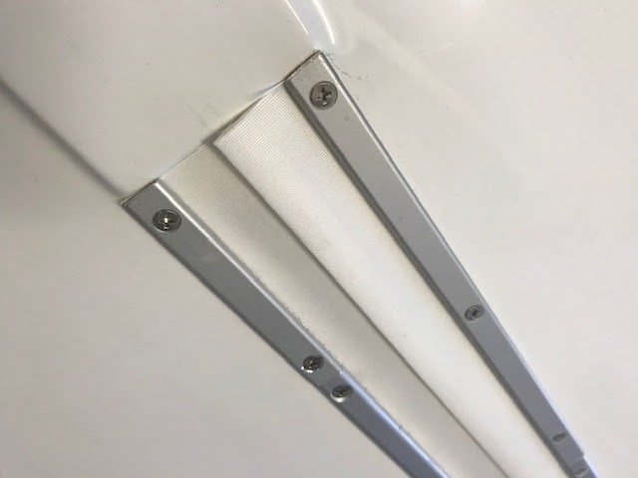

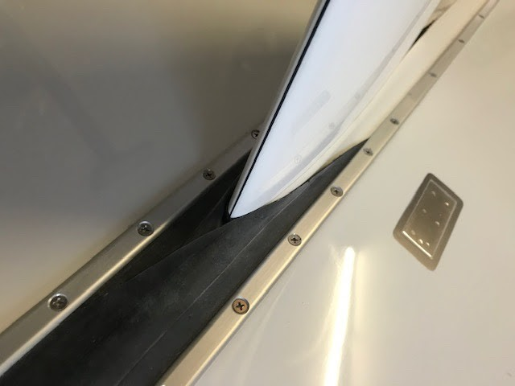

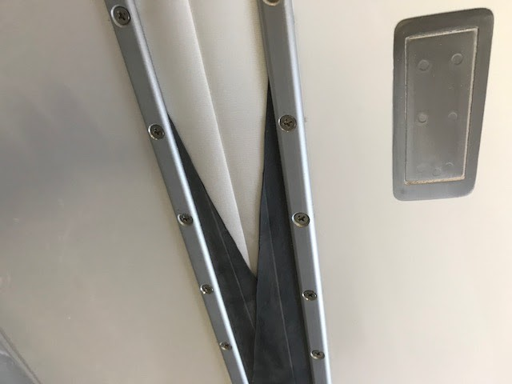

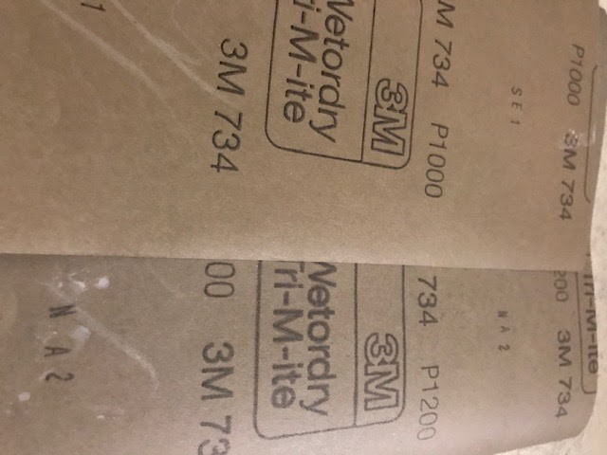
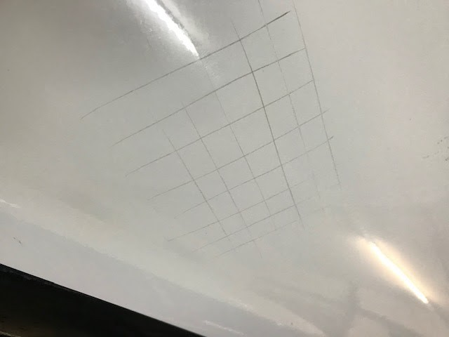

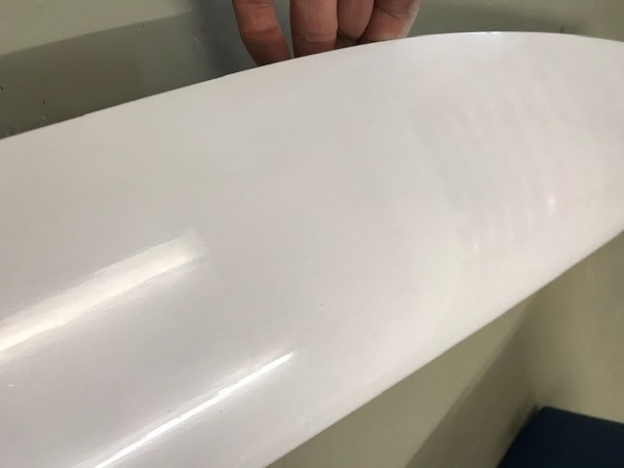
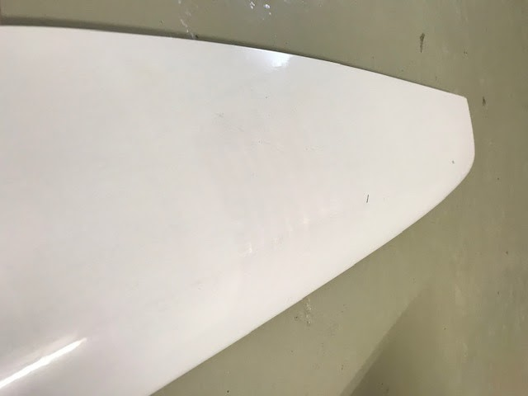

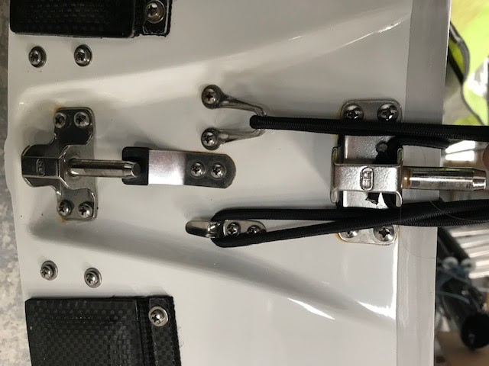
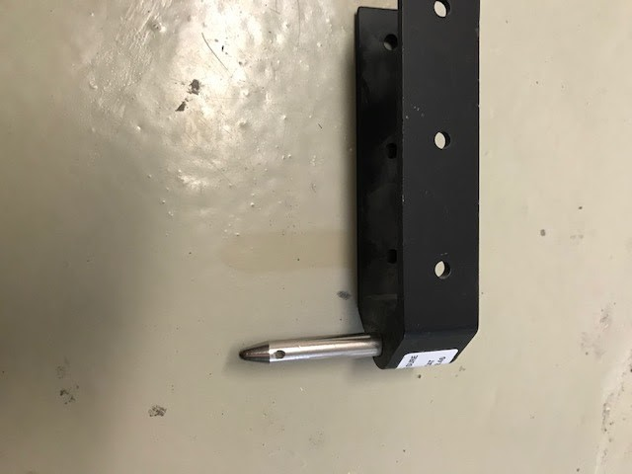

Kapitel 6c - Sværd systemet op og ned, vinkling og position i båden
Op og ned
For at hive sværdet ned, har vi et 2:1 system, der går tilbage til rorsmanden gennem en ‘flip-flop” blok så den kan hives fra alle sider. Rorsmanden bør tage den ud af klemmen før topmærket til alle tider.
For at hive sværdet op, er der et 4:1 system, der går ud til gasten, til sidetank ved vanterne. Dermed kan sværdet hives op af gasten hvis der er tid, eller af rorsmanden der kan læne sig fremad og når den. Rebet bør være langt nok til at rorsmanden kan nå den og hive den på kryds, hvis man ønsker at løfte sværdet lidt så det ikke kan “gybe”, fx hvis det blæser op eller at man falder ind mod topmærket.

Selve sværdet
Forrest på sværdet er der 2 huller og en stopper, der kan være i enten det ene eller andet hul. Øverste hul betyder at sværdet er helt nede og i position til at vinkle. Ved at sætte stopperen i muliggør man, at rorsmanden kan hive sværdet ned, uden at skulle overveje/se hvor langt.

Sværdkisten/vinkling af sværdet
I sværdkisten er der støbt en vertikal hulkile i den kører en 8 mm sværdpind.
En fitting øverst på sværdkisten har en 5mm stopper. Den kan indstilles i to huller og sværdet kan blive løftet vertikalt i hård vind (på land) ved at bruge det andet hul.
Når sværdet er helt nede og de støbte stoppere af vinklingen af sværdet er udenfor sværdkisten (men under sværdlæberne), så vil sværdet vinkle 3 grader til lu og det er dermed muligt at gå tættere til vinden. Hvis sværdet ikke er helt nede og de støbte stoppere af vinklingen af sværdet er inde i sværdkisten, så kan sværdet ikke vinkle og vil være lige og centreret i båden.
Man bør stoppe vinklingen når man sejler hurtigt, og begynder at plane på kryds, da Drag er en e-funktion af farten. Altså vil trækket fra vinklingen ikke længere kunne opveje fordelen ved ekstra højde (det er sammenligneligt med fly-vingers landingsklapper).
Billederne viser centeret af sværdet hvilket er ca 30% fra forreste kant. Holgers sværd er 300 mm bredt ved udgangen af jollen, andres er kun 260/270 mm, men det gør det ekstra svært i let vejr. På billederne kan man også se positionen af sværdet, målt fra enden af skroget, på 2615 mm. Det kan flyttes 25 mm ved at benytte det forreste hul i sværdet. Det er vigtigt i relation til positionen af masten, hvilket er beskrevet i et andet kapitel omhandlende et referat af alle større mål i jollen.
